С 31 мая в Красноярске будет временно изменена схема организации движения по ул. Базайская в районе моста через реку Базаиха
Изменения коснутся участка в районе дома по адресу ул. Базайская, 158Б. Там расположен мост через р. Базаиха. Его будут ремонтировать. Работы ведет ООО «Сирвето».
Для обеспечения безопасности мост будет частично закрыт для проезда транспорта. Движение будет организовано по временной схеме. На участке установят временный светофор. Он будет регулировать очередность движения. Автомобили будут ехать в прямом и обратном направлении по очереди со значительным ограничением скорости.
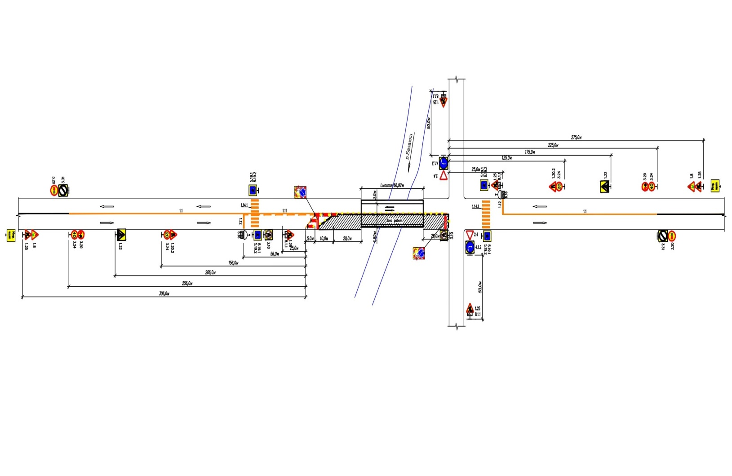
Работы будут идти идти до 31 августа 2021 года. В это же время на ул. Базайской будут также ремонтировать мост-трубу через р. Моховая. Для обеспечения безопасности там тоже будет введена временная схема организации дорожного движения.

